新北市立溪崑國民中學108學年度第二學期第二次定期評量自然科試卷
【第一面】 七年級 班 座號 姓名
- 選擇題 (含題組共50題，每題2分)
【題組】在「人類性別遺傳」的活動中，若利用黃色卡片代表人類的X染色體，綠色卡片代表人類的Y染色體，藉以了解人類性別遺傳的方式，試回答下列第1-3題:
- 扮演父親與母親的學生，應該如何利用卡片的顏色來進行活動？ (A)父親持一張綠色卡片，母親持一張黃色卡片 (B)父親持兩張綠色卡片，母親持兩張黃色卡片 (C)父親持一張黃色卡片與一張綠色卡片，母親持兩張黃色卡片 (D)父親持兩張黃色卡片，母親持一張黃色卡片與一張綠色卡片。
- 若老師讓每位同學依自己的性別選擇卡片組合，然後說:「手中有黃色卡片且遺傳來自父親的同學，請起立」請問下列何者正確？ (A)男生起立 (B)女生起立 (C)全部起立 (D)全部都不要起立。
- 若用卡片代表「決定下一代為男孩的精子」所具有的性染色體，則卡片的顏色與數量何者正確? (A)一張黃色卡片 (B)一張綠色卡片 (C)兩張綠色卡片 (D)一張黃色卡片與一張綠色卡片。
- 英國著名的維多利亞女王嫁給了她的表哥亞伯特親王，婚後他們共生了四位王子和五位公主，而其中只有小王子
利奧波德得了血友病，已知血友病是X染色體上隱性等位基因異常的遺傳疾病，請依據上述判斷下列選項何者正確? (A)維多利亞女王也是血友病患者 (B)公主與正常人結婚後所生的男孩一定都有血友病 (C)公主與正常人結婚後所生的女孩有可能得血友病 (D)導致小王子利奧波德罹患血友病的等位基因一定來自母親。
- 依照生物學的觀點，下列有關「突變」的敘述何者正確？ (A)體細胞所發生的突變會遺傳給後代 (B)若子代某種性狀的表現型和爸爸媽媽都不像，就是突變 (C)等位基因異常的人一定會生病 (D)某些突變有助於生物更適應環境。
- 血型分別為AB型與B型的夫妻，生下了兩個小孩，其中ㄧ個小孩為A型，則另外一個小孩不可能為下列何種血型? (A) A型 (B) B型 (C) O型 (D) AB型。
- 下圖為小敏身體細胞的染色體圖示，由圖可知下列敘述何者錯誤? (A)小敏的細胞中共具有47條體染色體 (B)該細胞有可能是皮膚細胞 (C)小敏是女生 (D)小敏有遺傳疾病。
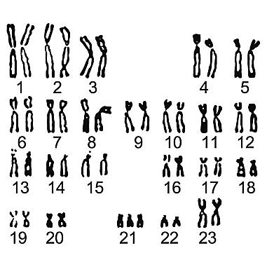

【題組】下圖是某個家庭的遺傳圖譜，□表示男性正常，○表示女性正常；■表示男性異常 ●表示女性異常。若以A、a來表示該遺傳疾病的等位基因，請回答下列第8〜9題:

- 下列敘述何者正確? (A)甲的基因型為aa (B)此遺傳疾病為顯性等位基因異常 (C)該遺傳疾病不屬於性聯遺傳 (D)甲和乙生下正常男孩的機率為1/4。
- 該遺傳疾病最有可能為下列何者? (A)白化症 (B)軟骨發育不全症 (C)蠶豆症 (D)紅綠色盲。
 | IA | IB | i
IA | A型 | AB型 | A型
IB | AB型 | B型 | B型
i | A型 | B型 | 甲
【題組】已知人類ABO血型由三種等位基因IA、 IB 、i所決定，其基因型與表現型的關係分別如右表所示，試回答下列第10-11題:
- 請問甲處的空格所代表的基因型與表現型依序應為下列何者? (A) i；O型 (B) A型；IAi (C) O型；ii (D) ii；O型。
- 下列敘述何者正確? (A)人類ABO血型為多基因遺傳 (B)IA與i分屬於不同的基因 (C)A型和B型的父母親不可能生出O型的孩子 (D)AB型和O型的父母親生出B型孩子可能性為1/2。
- 阿坤婚後多年仍無子嗣，經由醫學檢查，發現其精液中約有2億個精子，請問他的精子含有的性染色體形式為何？數目應是多少？ (A)2億個精子均含有X染色體 (B)2億個精子均含有Y染色體 (C)2億個精子均含有XY染色體 (D)約有1億個精子含有X染色體，1億個精子含有Y染色體。
- 下列何者不是孕婦應避免X光照射或服用其他化學藥物的可能原因？ (A)避免損傷孕婦的身體 (B)避免胎兒營養不良 (C)避免流產 (D)避免胎兒發生基因突變。
- 下列何種情況有遺傳的可能並需要遺傳諮詢專家的協助？ (A)抽菸得肺癌但想要生出健康孩子的媽媽 (B)有愛滋病但想要有健康孩子的爸爸 (C)已經生有唐氏症孩子的高齡產婦 (D)迫切想要生出小畫家的爸爸與媽媽。
新北市立溪崑國民中學108學年度第二學期第二次定期評量自然科試卷
【第二面】 七年級 班 座號 姓名
- 下列有關基因突變的敘述，何者錯誤？ (A)人為誘發的突變都是有益的 (B)自然發生的突變不一定都是有害的 (C)突變的基因不一定會遺傳給後代 (D)基因自然發生突變的機率很低。
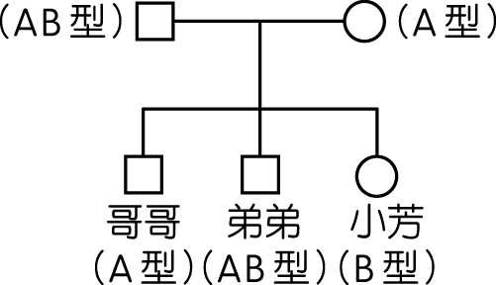
- 下圖是小芳家族的血型遺傳圖譜，□代表男生；○代表女生，則小芳的外公及外婆血型的基因組合不可能為下列何者？(外公是媽媽的爸爸；外婆是媽媽的媽媽) (A)IAIB×IAIB (B)IAIB×ii (C)IAIA×IAi (D)IAi×IBi。
- 已知某一種顯性遺傳疾病的等位基因位於X染色體上。某對夫妻透過遺傳諮詢得知，在沒有突變的情況下，兩人將來所生的子女中，女兒必定得到遺傳疾病，但兒子必無。請根據諮詢的結果，推測此對夫妻的家族中，下列哪兩人的X染色體一定不會有此顯性等位基因？ (A)夫及他的父親 (B)妻及她的父親 (C)夫及他的母親 (D)妻及她的母親。
- 下列哪些因素已被證實會提高人體發生突變的機率？ (甲)紫外線；(乙)基因改造食品；(丙)輻射線；(丁)亞硝酸鹽；(戊)胺基酸；(己)病毒感染。 (A)甲丙丁戊 (B)甲乙丙丁 (C)甲丙丁己 (D)甲乙丙己。
- 下列何者屬於基因轉殖技術應用的範圍? (A)利用細菌製造胰島素以治療人類的糖尿病 (B)將愛文芒果與金煌芒果進行異花授粉培育出玉文芒果 (C)透過DNA分析鑑定親緣關係 (D)利用酵母菌釀酒及製作麵包。
- 陳博士將黑面公羊的皮膚細胞與白面母羊去核的卵細胞融合後，植入另一隻白面母羊子宮內發育，然後生出複製羊，下列敘述何者正確？ (A)複製羊細胞內的等位基因會重新組合 (B)複製羊的過程不需要細胞分裂 (C)複製羊的過程會進行減數分裂 (D)複製羊一定是黑面公羊。
- 同卵雙胞胎是由同一受精卵在子宮發育的過程中所形成的兩個個體，試判斷下列敘述何者錯誤? (A)同卵雙胞胎的基因型完全相同 (B)同卵雙胞胎的性別一定相同 (C)同卵雙胞胎的哥哥若有蠶豆症，弟弟也會有 (D)同卵雙胞胎其中一個得皮膚癌，另外一個一定也會得皮膚癌。
- 有關各種疾病與病原體的配對，下列何者有誤？ (A)足癬---黴菌 (B)登革熱---細菌 (C)梅毒---細菌 (D)愛滋病---病毒。
- 參考孟德爾的遺傳法則，並以演化的觀點推論下列何者最不利於生物的演化？ (A)蜂后會同時和數隻雄蜂交配以繁殖後代 (B)未來的人類藉由生物複製的方式培育優質的下一代 (C)雄孔雀魚與雌孔雀魚交配，並藉由胎生的方式生出小魚 (D)珊瑚會大量產卵並進行體外受精以繁衍後代。
- 下列何者並非生物適應環境而演化的結果？ (A)變色龍能根據周圍環境改變體色 (B)細菌因人類濫用抗生素而產生抗藥性(指藥效越來越差) (C)人類將野生甘藍菜進行篩選培育出高麗菜 (D)竹節蟲長得很像樹枝，枯葉蝶長得很像枯葉。
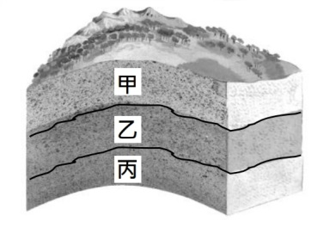
- 下圖為某地區的地層剖面圖，在甲、乙、丙三地層依序發現到長毛象化石、菊石化石、三葉蟲化石，請根據化石的證據選出最合理的描述？ (A)甲、乙、丙所處的地質年代依序應為古生代、中生代、新生代 (B)在乙地層不可能找到魚類的化石 (C)此地區原本為海洋，後來因地殼變動而成為陸地 (D)丙地層所屬的地質年代是最晚的。
- 某種昆蟲的體色屬於單基因遺傳，已知淺色對深色為顯性，A表示顯性等位基因，a表示隱性等位基因。假設此棲地中的昆蟲分別由甲、乙、丙、丁四組不同基因型的親代繁殖，且棲地中有依賴視力捕食的天敵，若各組都產生很多子代且數目幾乎相同，當此棲地環境變化使得深色昆蟲易被天敵捕食時，則下列何組所生的子代被捕食的可能性最高？ (A)甲:AaxAA (B)乙: Aaxaa (C)丙: AaxAa (D)丁:AAxAA 。
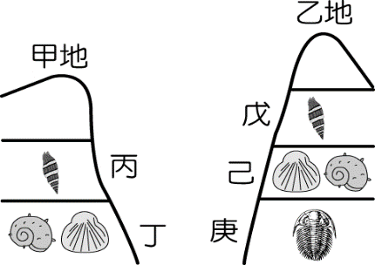
- 若翼手龍與始祖鳥的化石存在同一岩層中，由此可推測兩者關係較可能為何？ (A)生存在地球上的年代很近 (B)彼此的血緣關係很接近 (C)生活習慣很相似 (D)個體構造很類似。
- 甲、乙兩地地層如右圖所示，下列敘述何者正確？ (A)丙地層與戊地層分屬不同的地質年代 (B)丁地層與己地層屬於同一地質年代 (C)庚地層與丁地層屬於同一地質年代 (D)丙地層中的生物必定是由丁地層中的生物演化而來。
- 下列有關指標化石的敘述，何者為非? (A)可用來推知化石所在地層的地質年代 (B)廣泛分布在某個特定時期的岩層中 (C)個體數量多且特徵明顯 (D)生物化石如三葉蟲、腔棘魚、銀杏等，均可以做為指標化石使用。
- 下列敘述何者正確? (A)水黴菌會使魚類生病，屬於真菌 (B)寄生在血液中並會引起昏睡病的錐蟲，屬於原生生物(C)螺旋藻和石蓴均能行光合作用，屬於藻類 (D)乳酸桿菌會使牛奶發酵成乳酸，屬於壞菌。
新北市立溪崑國民中學108學年度第二學期第二次定期評量自然科試卷
【第三面】 七年級 班 座號 姓名

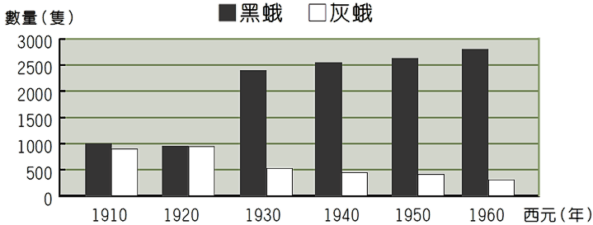
【題組】假設某混合林是由樹幹顏色深的松樹和樹幹顏色淺的樺樹所組成，在此混合林中有黑色的蛾和灰色的蛾生存其間，並且有數種鳥類依視覺捕捉這些蛾類為食。長期以來，有研究人員發現此區域長期存在空氣污染問題，並調查樹林中黑蛾和灰蛾的數量以製作生存統計圖表如下圖所示，請回答第31-33題:
- 在哪一段時間中，灰蛾的數目變化最大？ (A)西元1910～1920年 (B)西元1920～1930年 (C)西元1930～1940年
(D)西元1950～1960年。
- 灰蛾的數目產生變化，較合理的原因是下列何者？ (A)灰蛾的繁殖力肯定比黑蛾低 (B)灰蛾大量突變為黑蛾 (C)空氣汙染嚴重將樺樹染黑，對灰蛾的生存較為不利 (D)混合林中的松樹被大量砍伐並改植樺樹。
- 若西元1960年以後此混合林中的鳥類消失，森林中無其他的生物以捕食蛾類為生，且該區域的空氣污染有明顯改善，請問下列何項推論較為合理？ (A)黑蛾所佔比例會越來越高 (B)無論黑蛾或灰蛾，數目都將無限制增加 (C)蛾的體色深淺將不影響其生存機率 (D)灰蛾的數量將會越來越少。
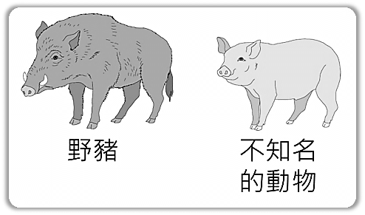
- 下圖為野豬(學名：Sus scrofa）與不知名的動物，兩者的雌雄個體可以自然交配，且所生下的子代仍具有生殖能力，請問下列敘述何者正確？ (A)此未知名動物的屬名為Scrofa (B)此未知名動物和野豬同屬但不同種 (C)此未知動物和野豬的分類七階層完全相同 (D)此未知名動物的學名和野豬不同。
- 下圖為五種不同生物的分類階層關係，則根據圖示進行推論，下列何者正確? (A)甲、丁同目且同綱 (B)甲、丙同屬但不同科 (C)戊、丁同目且同科 (D) 乙、丁同綱但不同目。
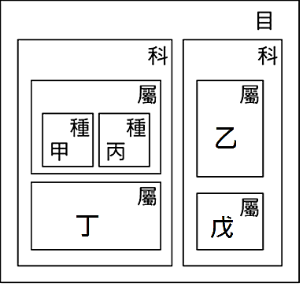

- 老師將圖鑑上幾種生物的學名記錄於下： 甲：Mustela formosanus；乙：Dorcus formosanus
丙：Hynobius formosanus；丁：Hynobius fuca。則上述生物可區分為幾個屬？幾個種? (A)三個屬四個種 (B)三個屬三個種 (C)四個屬四個種 (D)四個屬三個種。
- 新冠肺炎(COVID-19)目前在世界各地肆虐，已知的症狀為發燒、四肢無力，呼吸道症狀以乾咳為主，有些人會出現呼吸困難，嚴重時可能進展至呼吸道窘迫症候群或多重器官衰竭、休克等。有關新冠肺炎的病原體，以下敘述何者正確? (A)生物學的分類屬於原核生物界 (B)可用抗生素治療以破壞其細胞壁 (C)遺傳物質只由蛋白質構成，可快速變異增加感染風險 (D)只能透過感染活細胞才能代謝繁殖，所以要盡量避免群聚感染。
- 野牛屬於哺乳綱偶蹄目；石虎屬於哺乳綱食肉目貓科；狼則屬於食肉目犬科，以上動物和非洲最大的貓科動物—獅子的親緣關係由近至遠，應為下列何者? (A)石虎、狼、野牛 (B)狼、石虎、野牛 (C)石虎、野牛、狼 (D)野牛、 狼、石虎。
- 下列關於「活化石」的敘述何者錯誤？(A)活化石可能是其適應力很強 (B)活化石可能生活在環境變動不大的區域
(C)活化石是指壽命長，經過漫長歲月而老化現象不明顯的生物 (D)活化石在身體構造上和祖先差異不大。
- 古生代的石炭紀是個高溫潮濕的地質年代，陸地上到處都是高大的樹蕨森林，在石炭紀時期，爬蟲類還不見蹤影，喜歡潮濕環境的兩生類才是優勢物種，試判斷下列何者有誤? (A)現在的煤炭層大多是在石炭紀由根系較淺的樹蕨倒下所形成的 (B)兩生類的四肢可能是由魚類的胸鰭與腹鰭演化而來 (C)當時的樹蕨具有發達的維管束，能有效運送水分與養分 (D)生活在石炭紀的草食恐龍以樹蕨為主食，當樹蕨倒下後，失去食物來源的恐龍也就滅絕了。

新北市立溪崑國民中學108學年度第二學期第二次定期評量自然科試卷
【第四面】 七年級 班 座號 姓名
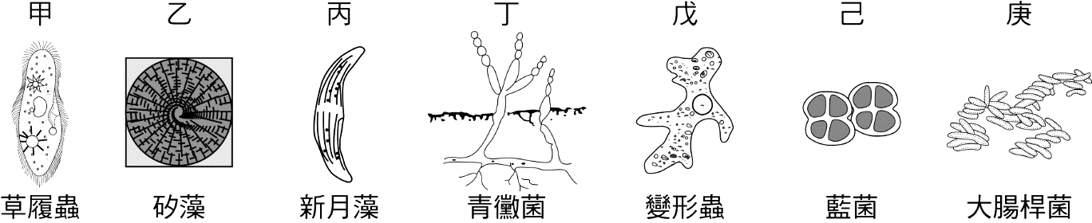
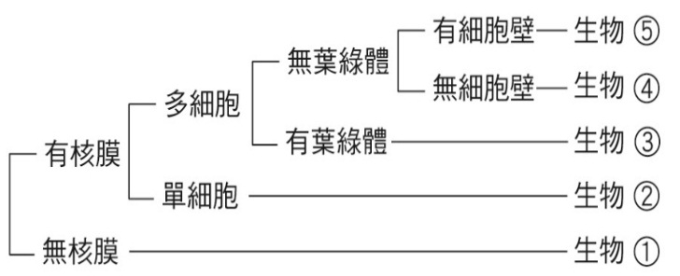
【題組】下圖(一)為顯微鏡下觀察到的七種生物及其代號，下圖(二)則為某些生物的分類檢索表，請根據圖(一)和圖(二)回答下列第41~45題：
(圖一)
(圖二)
- 有關圖(一)中七種生物的敘述，下列何者正確? (A)均為真核生物 (B)細胞膜外均有細胞壁 (C)細胞均可獨立進行代謝 (D)均為單細胞生物。
- 有關圖(一)的生物分類，下列選項何者正確? (A)甲:動物界 (B)丙:植物界 (C)己:原核生物界 (D)庚:菌物界。
- 圖(二)檢索表中的生物，最有可能是圖(一)中的哪一種生物?
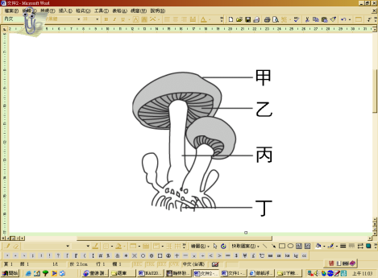
(A)大腸桿菌 (B)青黴菌 (C)矽藻 (D)草履蟲。
- 若將圖(一)中的甲、戊歸為一類，乙、丙歸為另一類，試問分類的依據為何?
(A)有無細胞核 (B)有無細胞壁 (C) 有無細胞質 (D)有無細胞膜。
- 右圖為蕈類的構造示意圖，下列有關蕈類的敘述何者正確？
(A)成熟後，乙處可產生種子 (B)均可食用或作為藥材使用
(C)與酵母菌同屬菌物界 (D)不可能與圖(二)中的生物隸屬於同一界。
【題組】阿西製作了校園常見昆蟲的二分叉檢索表如下所示，並在溪崑校園中找到了如下圖所示的未知昆蟲(一)號與(二)號，請依據檢索表與圖示回答下列第46-47題：
- 根據檢索表，可查出圖中未知昆蟲(一)號的分類名稱為下列何者？ (A)甲 (B)乙 (C)丙 (D)丁。
- 阿西依據檢索表分類時將未知昆蟲(二)號的分類名稱錯認為甲，請問導致阿西誤判的分類特徵為下列何者? (A)腳是否有毛 (B)觸角的形狀 (C)背部形狀 (D)背部斑點數目。
- 下列有關藻類的敘述何者正確? (A)石花菜是一種會開花的藻類 (B)昆布為褐色的藻類，可以進行光合作用 (C)藻類有細胞壁和葉綠體，屬於植物界 (D)矽藻是可食用的大型藻類。
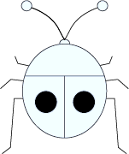
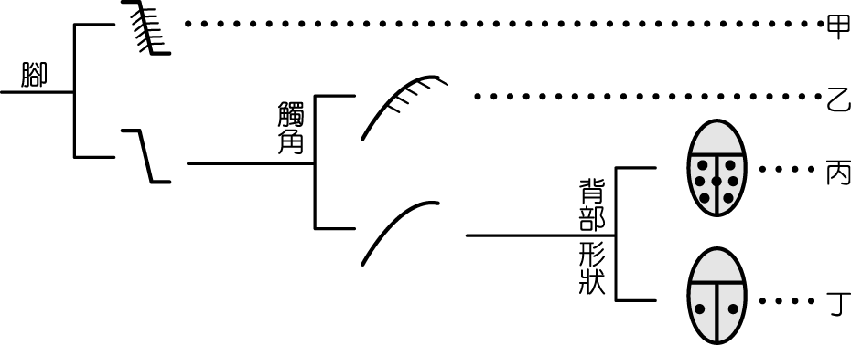
未知昆蟲一號
未知昆蟲二號
檢
索
表


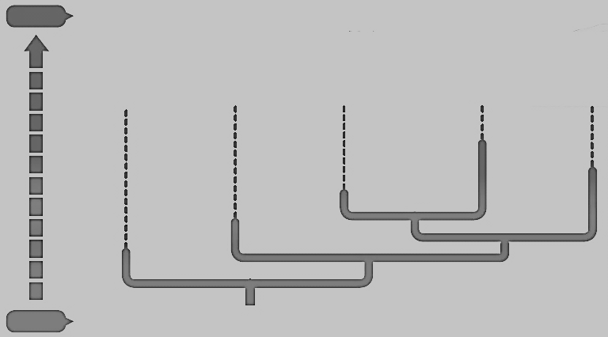
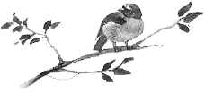
【題組】下圖為脊椎動物的演化樹圖示，樹根處代表較早的年代，甲、乙、丙、丁分別代表鳥類以外的脊椎動物，試根據演化樹所呈現的歷程回答下列第49-50題：
生物演化歷程
脊椎動物的共同祖先
甲
丁
鳥類
丙
乙
古代
現代

- 請問甲、乙、丙、丁所代表的脊椎動物依序應為下列何者? (A)魚類、兩生類、爬蟲類、哺乳類 (B)兩生類、魚類、爬蟲類、哺乳類 (C)魚類、爬蟲類、兩生類、哺乳類 (D)魚類、兩生類、哺乳類、爬蟲類
- 依據上圖，在演化上與麻雀親緣關係最為接近的脊椎動物應為下列何者? (A)蝙蝠 (B)飛鼠 (C)樹蛙 (D)暴龍。

108-2-2 七年級 生物科－答案
選擇題 (含題組共50題，每題2分)
1 | 2 | 3 | 4 | 5 | 6 | 7 | 8 | 9 | 10
C | B | B | D | D | C | A | C | A | D
11 | 12 | 13 | 14 | 15 | 16 | 17 | 18 | 19 | 20
D | D | B | C | A | A | B | C | A | D
21 | 22 | 23 | 24 | 25 | 26 | 27 | 28 | 29 | 30
D | B | B | C | C | B | A | B | D | B
31 | 32 | 33 | 34 | 35 | 36 | 37 | 38 | 39 | 40
B | C | C | C | A | A | D | A | C | D
41 | 42 | 43 | 44 | 45 | 46 | 47 | 48 | 49 | 50
C | C | B | B | C | D | A | B | A | D

